Приём письменных заявлений в 1 класс
День недели | Время 1 | Время 2
Понедельник | 9.00-17.00 | Укажите время
Вторник | 9.00-17.00 | Укажите время
Среда | 9.00-17.00 | Укажите время
Четверг | 9.00-17.00 | Укажите время
Пятница | 9.00-17.00 | Укажите время
Суббота | 9.00-12.00

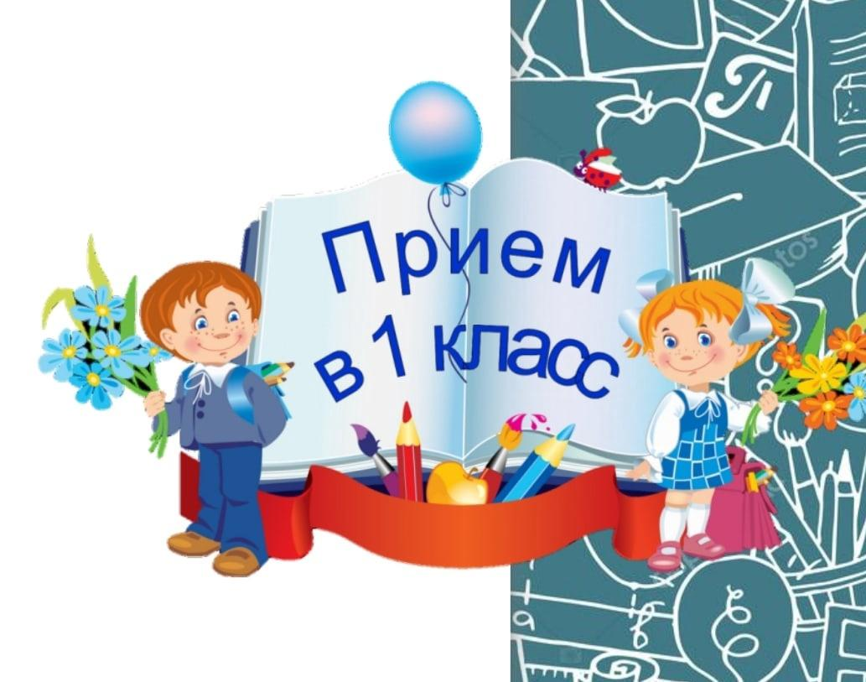

Поступление ребенка в первый класс – важный и ответственный процесс. Перед тем как первоклассник сядет за школьную парту, родителям необходимо пройти процедуру зачисления, которая традиционно вызывает множество вопросов.
Приемная кампания в первый класс в 2023 году стартует с 1 апреля.
Порядок зачисления детей в первый класс в 2023-2024 учебном году регламентируется следующими документами:
- Приказом Минпросвещения от 2 сентября 2020 года №458 «Об утверждении Порядка приема на обучение по образовательным программам начального общего, основного общего и среднего общего образования»;
- ФЗ-273 от 2012 года «Об образовании в Российской Федерации».
- Изменения в порядке зачисления детей в первый класс в 2023 году утверждены в Приказе Минпросвещения от 30 августа 2022 года №784.
Прием детей в 1 класс проходит в два этапа.
Первый этап – с 1 апреля 2023 года по 30 июня. На этом этапе подают заявление те дети, которые проживают на закрепленной территории (в том же районе, в котором находится школа), а также льготники, обладающие преимущественным/первоочередным правом на зачисление в школу. Прием документов для детей по прописке завершается 30 июня 2023 года.
Второй этап пройдет с 6 июля по 5 сентября 2023 года. На этом этапе заявление на зачисление в школу подают дети независимо от места их проживания. То есть тем, кто проживает в другом районе, придется ждать лета, чтобы подать заявление и примут детей только в том случае, если остались свободные места. Отправлять заявление в школу не по прописке раньше 6 июля бессмысленно, так как его не примут. Информацию о том, остались ли в школе свободные места после зачисления на первом этапе, образовательные учреждения должны опубликовать до 5 июля. Очередность подачи заявления на первом этапе значения не имеет – то есть те, кто подал заявление 1 апреля, не имеет преимуществ перед теми, кто направил документы 1 июня.
На втором этапе детей зачисляют на свободные места в порядке очередности, поэтому дата подачи заявления в этом случае имеет значение. Льготы при зачислении детей на втором этапе не действуют – все места распределяются строго по очереди без учета привилегий.
В 2023 году заявление на зачисление в 1 класс передают одним из способов на выбор:
- через портал Госуслуги;
- через региональный портал Госуслуг;
- по почте заказным письмом с уведомлением о вручении;
- лично в школе.
В соответствии с распоряжением председателя комитета по образованию администрации города Саратова от 20.02.2023 г. № 1 за гимназией закреплен микрорайон (приложение №2)
С 1 сентября 2023 года планируется открыть 4 класса первых класса (наполняемость 25 человек)

Первоочередным правом зачисления обладают дети:
- сотрудников полиции (в том числе, погибших и уволенных по состоянию здоровья);
- находящиеся на иждивении сотрудника полиции;
- сотрудников ОВД;
- сотрудников ФСИН, МЧС, ГНК, ФТС (в том числе, погибших); военнослужащих по месту проживания семей.
Преимущественное право имеют дети, чьи братья/сестры уже посещают эту школу.
Полный перечень документов, которые потребуется родителям при зачислении в первый класс, включает:
- паспорт родителя;
- свидетельство о рождении ребенка (или иной документ, подтверждающий родство);
- документ, подтверждающий регистрацию ребенка по месту жительства или по месту пребывания (если ребенок проживает на закрепленной территории).
В зависимости от ситуации в школе дополнительно запрашивают: копию свидетельства о рождении братьев или сестер, которые посещают данную школу;
- копию документа, подтверждающего установление опеки/попечительства; копии документов,
- подтверждающих право на внеочередное или первоочередное зачисление (справку с места работы родителей);
- копию заключения ПМПК — психолого-медико-педагогической комиссии;
- согласие родителей на прохождение обучения по адаптированной программе;
- документы, подтверждающие законность пребывания на территории РФ (для иностранных граждан);
- разрешение комиссии о приеме в первый класс ребенка возрастом до шести с половиной лет или более 8 лет.

